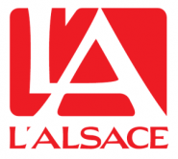
Eguisheim 26.10.2015
Tout ce week-end, le champignon était roi
Pour la 10ème édition de la fête annuelle du champignon organisée par l’Association des Partenaires Economiques (l’APE) présidée par Yannick Minni, par la société Mycologique du Haut-Rhin et la Boutique du Champignon d’ Eguisheim a fait le plein de touristes passionnés par les champignons
par Hélène Bleger
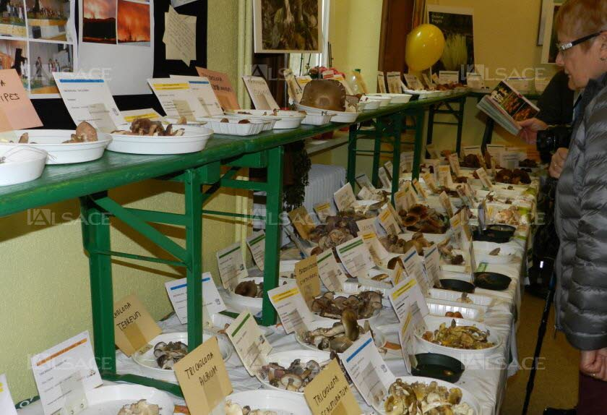 400 espèces de champignons étaient exposées dans l’école des filles. Photo L’Alsace/Hélène Bléger" />
« 2015, n’a pas été une année à champignons vus la chaleur, le vent et la sécheresse » admettait hier Jean-Luc Muller, président de la société mycologique du Haut-Rhin, qui présentait ce week-end une exposition de 400 espèces différentes lors de la fête du champignon qui s’est tenue à Eguisheim tout le week-end.
Le public, curieux de nouveautés, était au rendez-vous, dans les allées de l’école des filles pour profiter des conseils des jeunes mycologues, qui déterminent les espèces, ce qui permet de les nommer et d’indiquer leur morphologie, et leur degré de comestibilité ou de toxicité.
Les sorties en forêt ont permis de rapporter des espèces fraîches servant à alimenter une présentation tout en diversité. Rappelons que la biodiversité fongicide est liée à la nature diverse des sols.
Environ vingt-cinq exposants proposaient également de l’artisanat et des produits du terroir en extérieur. Au centre du village, un marché du terroir autour du champignon et un chapiteau de restauration ont permis de goûter des saucisses spéciales « champignons forestiers » ainsi que de délicieuses pâtes aux champignons. L’animation musicale était assurée par les lutins jongleurs. Les promenades gratuites à dos d’âne ont fait la joie des petits. « Cette animation très importante sur deux jours est organisée par l’APE pour financer le marché de Noël, puisque l’association fonctionne à ce jour sans aucune subvention ni aide extérieure. Grâce aux animations réalisées durant l’année, les Partenaires Économiques financent leur budget de l’année ! », nous dira en termes de conclusion le président Yannick Minni.

